Manual de Usuario

Elaborado: Génesis Barahona Quirós

Manual de Usuario

Descripción del sistema:

El sistema consiste en facilitar al usuario a la hora de ingresar datos ya sea de un funcionario, empleado y productos, lo que hace es todos los datos generados por los datos ingresados queden almacenados en un archivo XML y así cada dato que ingrese en las ventanas sea ingresado directamente al archivo

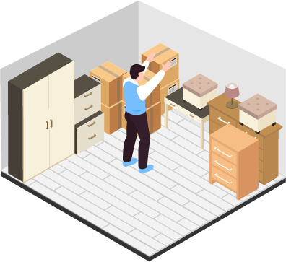

Perfil de Usuario:

Estimado usuario no necita contar conocimientos técnicos, ya que este sistema de manejo de bodega es mucho más fácil de manejar, incluso su interacción es mucho mejor, su funcionamiento es más factible a la hora de administrar la bodega. Necesidades de usuario es un sistema que le permita administrar correctamente los productos que ingresan o salen de la bodega, sin que tenga inconvenientes a la hora de realizar los registros hechos por el usuario. A su vez le explicara una serie de pasos con explicaciones como utilizar dicho sistema.



Manual de Usuario

Manual de Usuario

Manual de Usuario

Instrucciones:

1. 1-Lo primero es abrir el sistema de manejo de bodegas. Que se encuentra en visual Basic de ahí lo abres.

2- Una vez que cargue el sistema, puedes ejecutar el programa fácilmente en el triángulo verde.

3- Cuando ya cargué el programa se presentará una ventana de inicio con dos opciones una de iniciar sesión y la otra de salir.



4- Si escoges la opción de ingresar sesión, le va a salir otra ventana que tiene que iniciar sesión, pero si no está registrado y si es nuevo en el sistema tiene que registrarse primero para ingresar a la ventana principal.







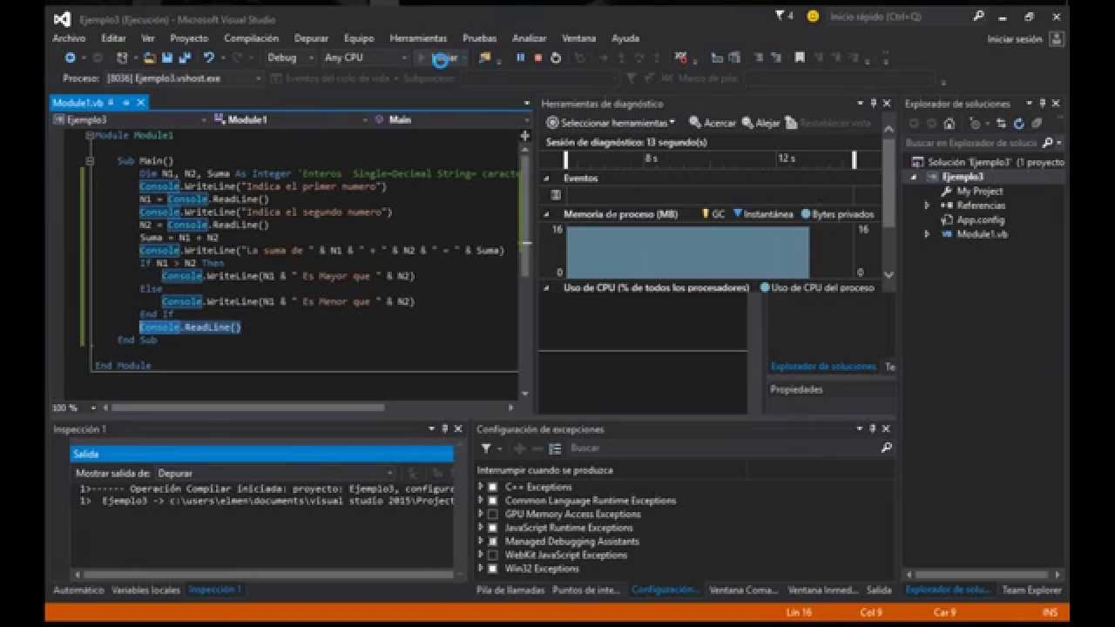

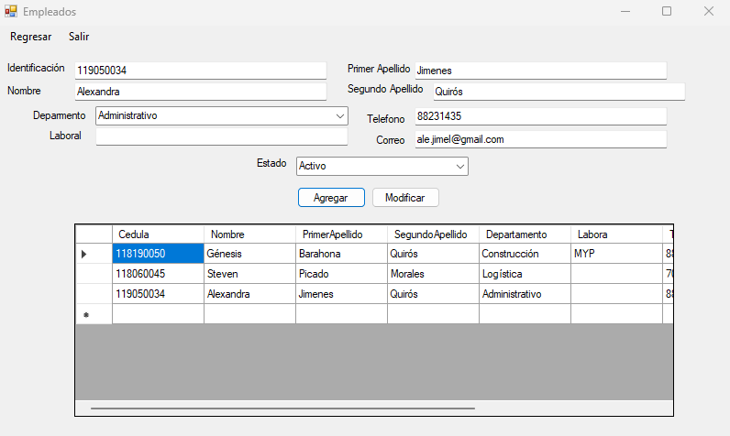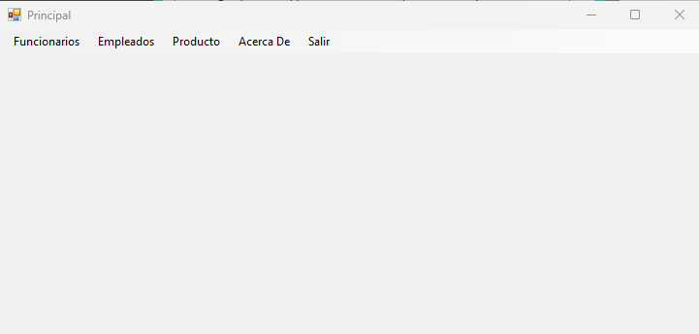

Manual de Usuario

Manual de Usuario

5- Una vez que te registrar puede ingresar sesión perfectamente bien, sin ningún problema, pero tener cuidado que el usuario y la contraseña sean los mismo que coloco en del registrar.



6- Una vez que haya hecho ese primer procedimiento, ya puedes usar el sistema perfectamente bien, el sistema cuentas con cuatro opciones que puedes escoger, cual es la busca ejecutar.



7- Si escoge la opción funcionarios le puede agregar funcionarios o modificar los funcionarios. Cuando haya agregado o modificado algún dato tiene la opción de regresar a la ventana principal para realizar otra función.



8- La opción de Empleados posee la misma funcionalidad que funcionarios, pero esta solo funciona para los empleados. Cuando haya agregado o modificado algún dato tiene la opción de regresar a la ventana principal para realizar otra función.



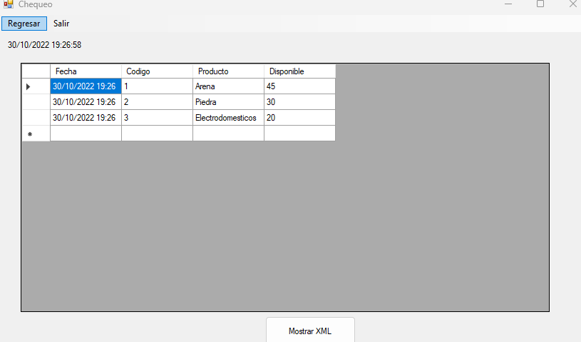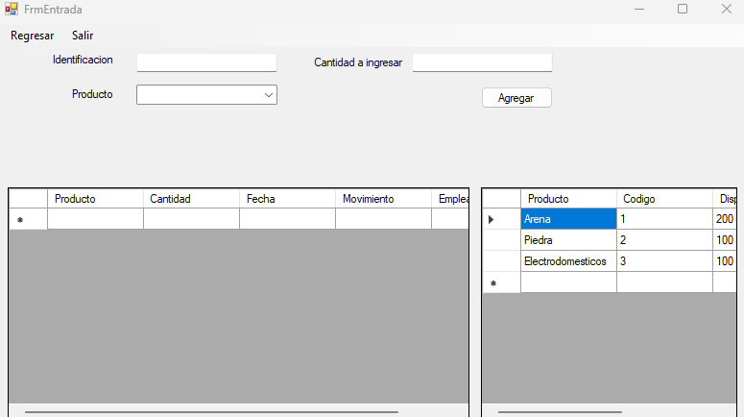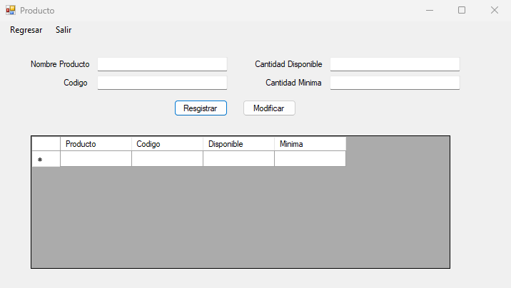

Manual de Usuario

Manual de Usuario

9- La opción de Productos posee la misma funcionalidad que tosas las anteriores, ya que nos permite registrar un producto y a su vez modificar un dato específico. Cuando haya agregado o modificado algún dato tiene la opción de regresar a la ventana principal para realizar otra función.



10- La opción de Productos posee una opción de entrada lo que funciona se puede sacar un producto dentro del sistema siempre cuando sea un empleado de bodega. Cuando haya agregado o modificado algún dato tiene la opción de regresar a la ventana principal para realizar otra función.



11- La opción de Productos posee una opción de salida lo que funciona se puede sacar un producto dentro del sistema siempre cuando sea un empleado de bodega. Cuando haya agregado o modificado algún dato tiene la opción de regresar a la ventana principal para realizar otra función.



12- La opción de Productos posee una opción de chequeo con el fin de revisar los productos estén en estrada o en salida y quien los saco. Cuando haya agregado o modificado algún dato tiene la opción de regresar a la ventana principal para realizar otra función.



Manual de Usuario

Manual de Usuario

Problemas:

1-¿Qué hacer si sistema no me carga? Si del todo lo carga, puede reiniciar el sistema y esperar que cargue como corresponde.

2- ¿Si llegara a presentar que los datos en el archivo XML, falle trate de fijarse en la carpeta, ahí se puede fijar si los datos funcionan, y tener en cuesta ahora de ingresar correctamente cada dato solicitado y así funciones, si del todo no se ve el archivo llame a soporte para verificar cual podría ser el fallo en el sistema

3- Si una ventana no carga puede hacer el mismo cerrar la ventana y volver a ingresar nuevamente.

4- Tener en consideración si el sistema cae llame a su operador para que atienda el problema inmediatamente y que vuelva funcionar a la normalidad.

